**Magick++ 环境配置**

1. 下载链接：<https://imagemagick.org/archive/binaries/ImageMagick-7.1.1-47-Q16-x64-dll.exe> 或者 直接使用群文件提供的安装包

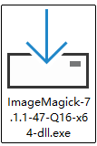

1. 双击安装ImageMagick。注意在下图中把红框中的勾选即可。

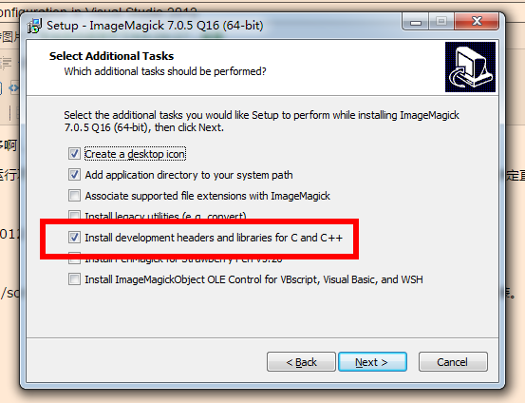

1. 新建一个VC++的工程，项目->属性。

（1）VC++目录中。

包含目录中加入**4**项，ImageMagick安装路径下的include文件夹，和include里边的三个文件夹。（下面以我的路径为例，大家根据自己的实际情况更改路径）

* D:\APP\ImageMagick-7.1.1-Q16-HDRI\ImageMagick-7.1.1-Q16\include
* D:\APP\ImageMagick-7.1.1-Q16-HDRI\ImageMagick-7.1.1-Q16\include\Magick++
* D:\APP\ImageMagick-7.1.1-Q16-HDRI\ImageMagick-7.1.1-Q16\include\MagickCore
* D:\APP\ImageMagick-7.1.1-Q16-HDRI\ImageMagick-7.1.1-Q16\include\MagickWand

库目录中加入1项，ImageMagick安装路径下的lib文件夹。

* D:\APP\ImageMagick-7.1.1-Q16-HDRI\ImageMagick-7.1.1-Q16\lib

debug和release的配置是相同的，**配置可以直接选择所有配置，**这样不用额外对debug和release两个模式分别进行配置了。**注意要将平台设置为x64。**

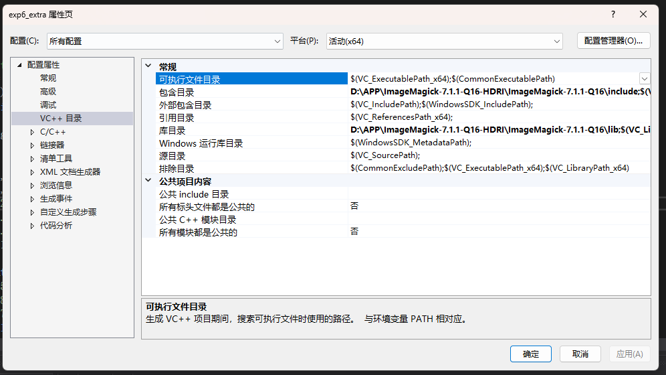

（2）C/C++ ->常规中。

附加包含目录，添加和（1）中包含目录相同的4项。

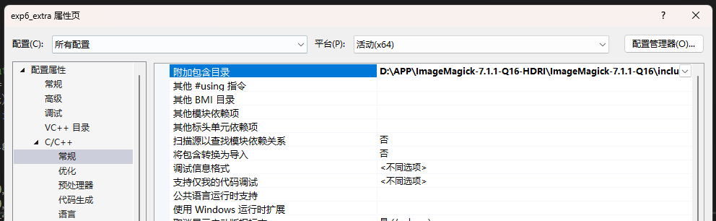

 （3）链接器中。

常规->附加库目录，ImageMagick安装路径下的lib文件夹。

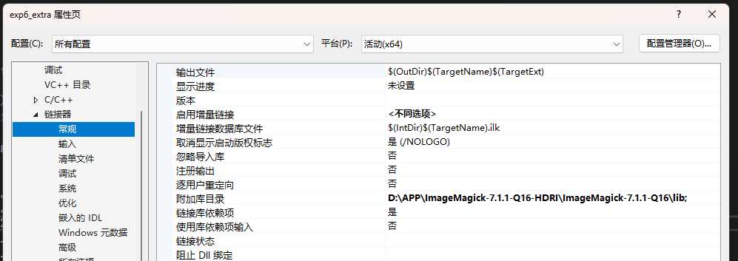

输入->附加依赖项，加入

CORE_RL_Magick++_.lib

CORE_RL_MagickCore_.lib

CORE_RL_MagickWand_.lib

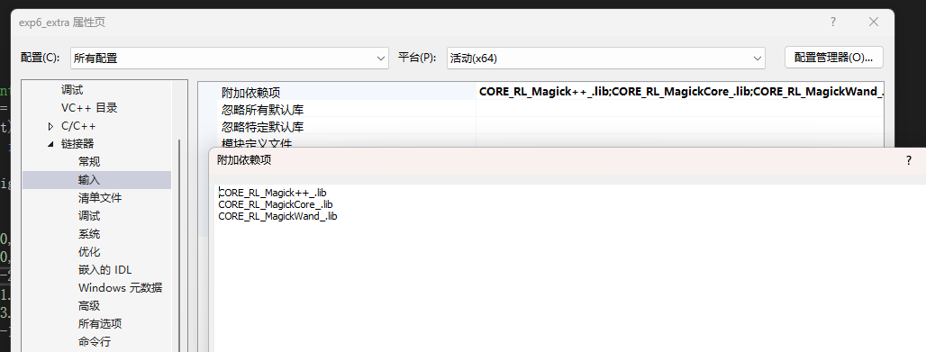

至此，配置完毕！！！